pyramides – Cônes de révolution

- Pyramides
Définition 1 :
Une pyramide est un solide :
- dont la base est un polygone
- et dont toutes les autres faces sont des triangles ayant un sommet commun appelé « sommet de la pyramide ».

Définition 2 :
La hauteur d’un solide est le segment issu du sommet et reliant la base perpendiculairement.

S  D  C  B  A  H | Dans la pyramide SABCD ci-contre :  S est le  [SB] est une  SCD est une  ABCD est la  [SH] est la

Cas particuliers :
- Si la base est elle-même un triangle, la pyramide est appelée tétraèdre
- Si la base est un polygone régulier (tous les côtés ont la même longueur et les angles ont la même mesure : triangle équilatéral, carré…)
et que la hauteur passe par le milieu de la base,
alors la pyramide est dite régulière
et ses faces latérales sont des…

Patron d’une pyramide :

Le patron d’un solide est la figure obtenue en « dépliant » ce solide :
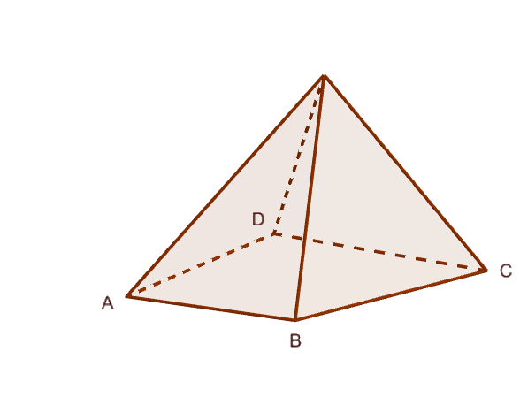 | 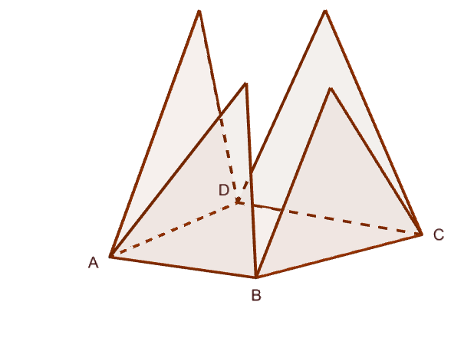 | 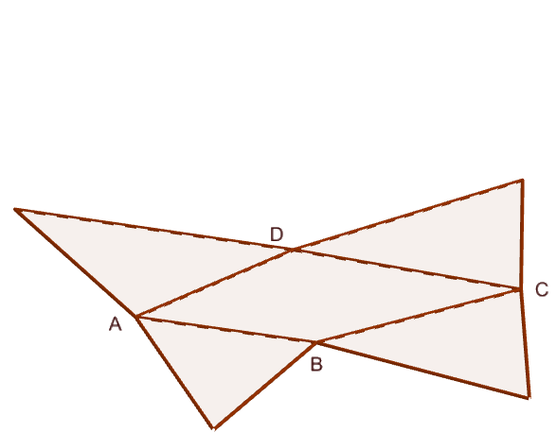

Vue de dessus :
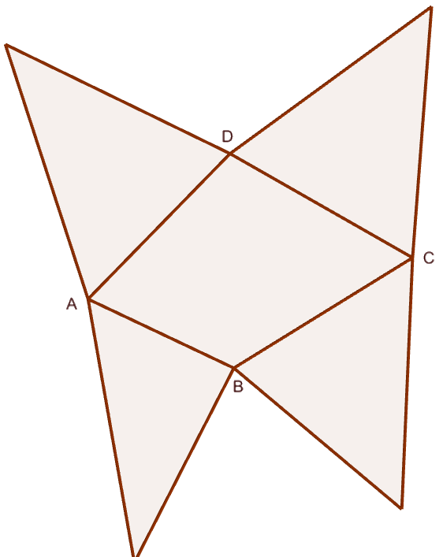

Méthode possible de construction :
- Construire la base.
- Construire les triangles latéraux en prenant soin de donner les mêmes dimensions aux segments qui vont coïncider.
- Coder le patron.
- Cônes de révolution
Définition :
Un cône de révolution est un solide :
- dont la base est un disque.
- dont le sommet est sur la perpendiculaire à la base passant par son centre.
- qui a une seule face latérale.

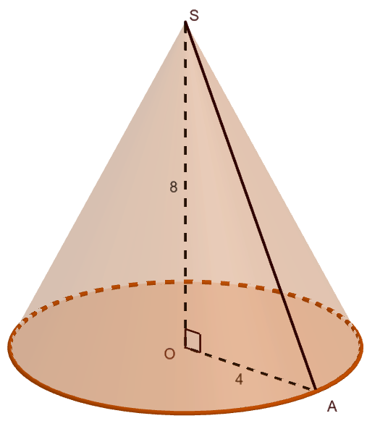 | Le sommet du cône est  La base est le  La hauteur est

Remarque :
On dit que le cône est « engendré » par la rotation du triangle rectangle SOA autour de l’axe (OS).
La droite (OS) est donc appelée
Le segment [AS] est appelé
Patron d’un cône :
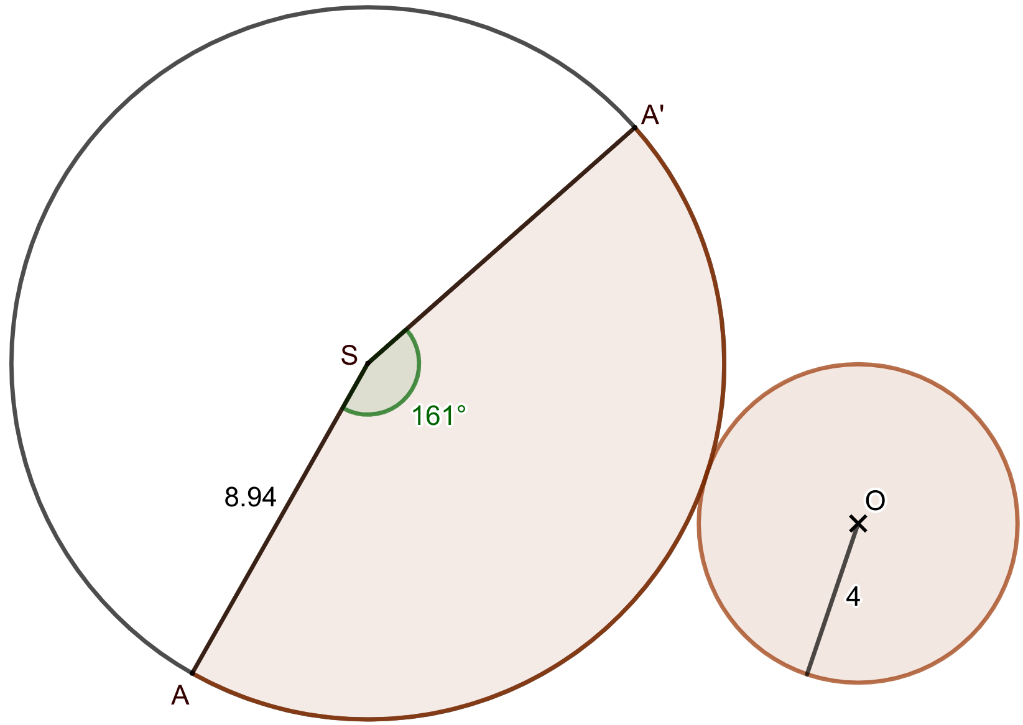
Remarque : l’arc de cercle AA’ doit avoir la même longueur que le périmètre de la base !

Exemple : Construire le patron d’un cône de hauteur 8 cm et dont la base a 4 cm de rayon. On appelle S le sommet du cône, O le centre de la base et A un point du cercle de base.

1) Déterminons SA :
Le triangle SOA est rectangle en O.
D’après le théorème de Pythagore dans ce triangle :
SA² =
donc SA = ou SA =
or une longueur est toujours positive donc SA =

2) Déterminons l’angle :
L’arc AA’ a la même longueur que le
AA’ =
Le périmètre complet du cercle de centre S et de rayon SA est :
p =
Faisons un tableau de proportionnalité :
Angle (°) |  | x
Longueur de l’arc (cm)

- Volume d’une pyramide ou d’un cône
Que l’on cherche le volume d’une pyramide ou celui d’un cône de révolution, le calcul est le même :

